Monkey Qr Code

- Aceda ao link https://monkeyqrcode.com/

- Escreva o enderenço eletrónico.
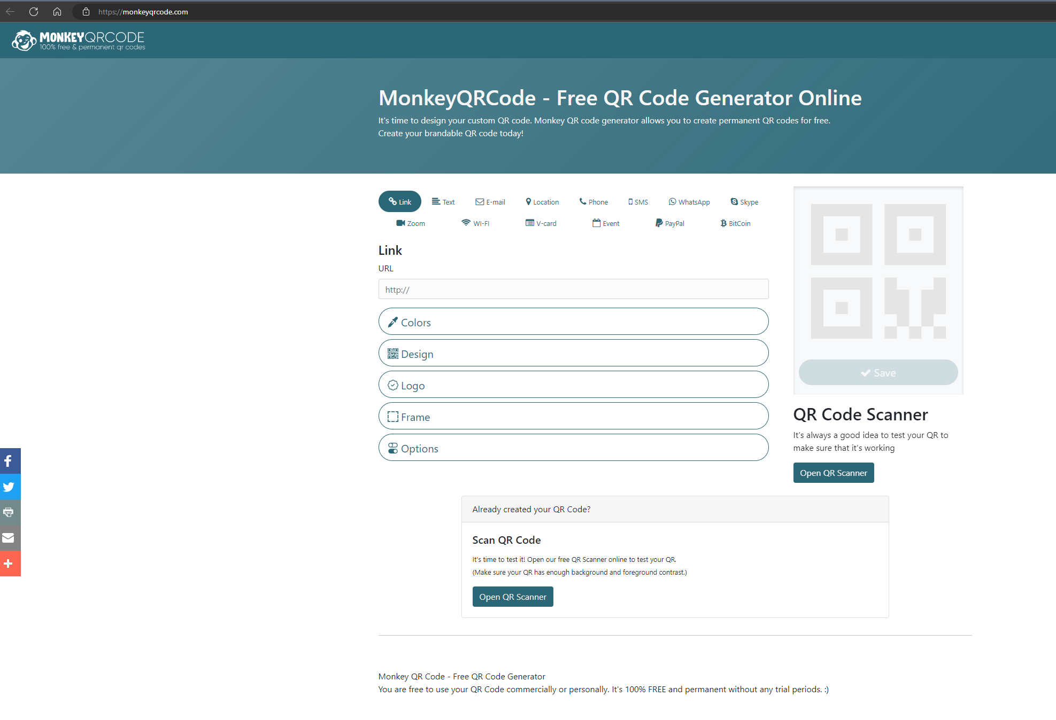

Nota: o programa gera automaticamente um QR code.

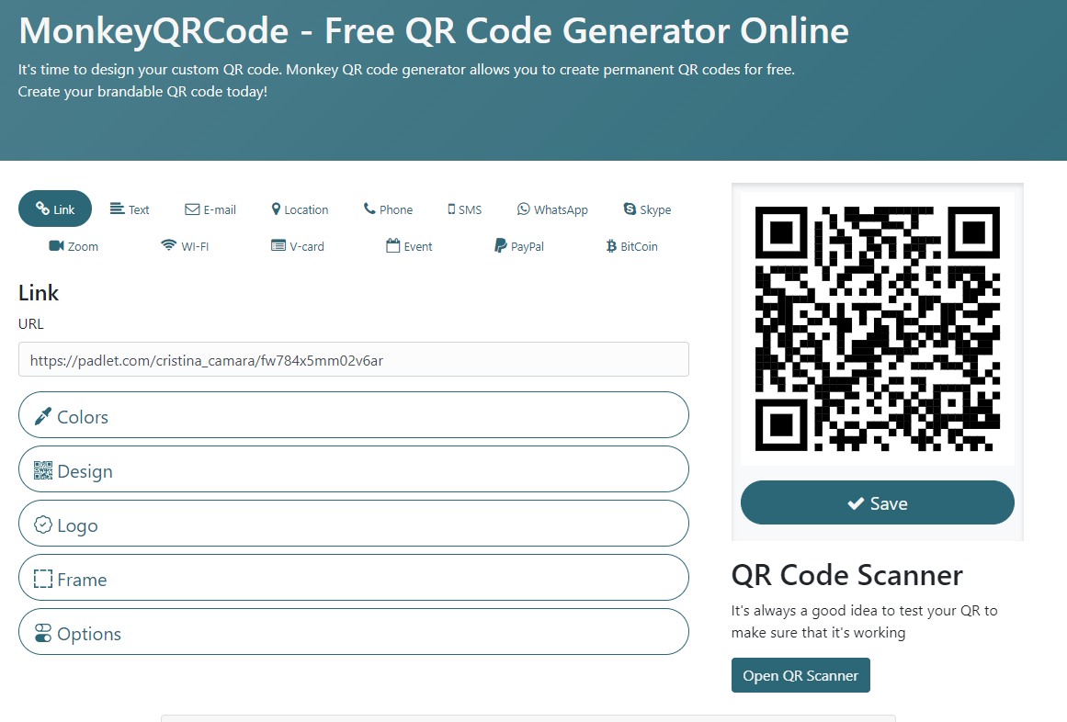
- Guarde o QR Code.
- Descarregue o QR Code no formato pretendido.
Nota: Recomenda-se PNG. Ou PDF.
